|  |
| --- |
| CAHIER DES CHARGES |

|  |
| --- |
| CoBox  Github :  Site web : cobox.paulitow.fr |

|  |  |
| --- | --- |
| Projet de système d’exploitation  Moyse - Desmarets | Résultat de recherche d'images pour "isen" |



Table des matières

1. Présentation 2

1.1 Besoins 2

1.2. Contrainte 3

2. Solutions 4

2.1. Matériel 4

# Présentation

## 1.1 Besoins

Le but de ce projet est de concevoir une solution de domotique personnelle pour le contrôle et la supervision de différents éléments au seins d’un foyer.

Cette solution se décomposera en une centrale domotique, et X clients. Les clients étant les actionneurs / capteurs.

A ce jours les besoins concernant la centrale sont :

* Être capable d’acquérir et d’envoyer des informations à ses actionneurs en mode serveur via Wifi / Ethernet
* Être capable d’afficher de manière claire les mesures des différents éléments supervisés par la centrale

Et concernant la partie client :

* Être capable d’acquérir et d’envoyer des informations à la centrale en mode client via Wifi / Ethernet
* Piloter les actionneurs via des GPIOs
* Acquérir des informations via des capteurs (Température / humidité…)

## Contrainte

Les contraintes de ce projet ont été définies en accord avec notre professeur et sont susceptibles d’être modifiées avec l’évolution du présent document.

|  |  |
| --- | --- |
| Contraintes | |
| CENTRALE | La centrale doit comporter un système d'exploitation linux |
| La centrale doit utiliser un programme développé en C pouvant dialoguer avec les différents actionneurs |
|  | |
| ACTIONNEUR | L'actionneur doit être capable de dialoguer via Wifi |
| L'actionneur doit être capable de piloter jusqu’à 8 relais |
| L'actionneur doit être capable de monitorer un capteur et de transmettre sa valeur à la centrale |

# Solutions

## 2.1. Matériel

Ci-dessous sont détaillées les solutions matérielles pour répondre aux besoins

### 2.1.1. Centrale

Pour répondre à l’ensemble des besoins et dans le but d’améliorer constamment le produit, le choix d’une RaspBerry Pi est retenue pour la centrale domotique.

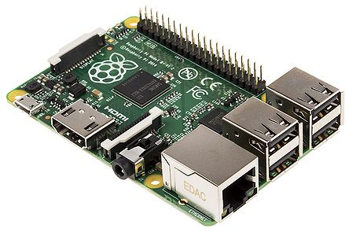

Figure 1 : RaspBerry 3 model B+

La version de RaspBerry Pi retenue est model 3 B+. L’architecture logicielle étant semblable entre les versions, le produit pourra être amené à migrer de plateforme vers une version 4 model B.

### 2.1.2. Actionneur

Pour répondre aux besoins de l’actionneurs et dans un but de faible consommation, le choix d’un ESP8266 est retenu. Le modèle en question est le Weemod D1 mini.

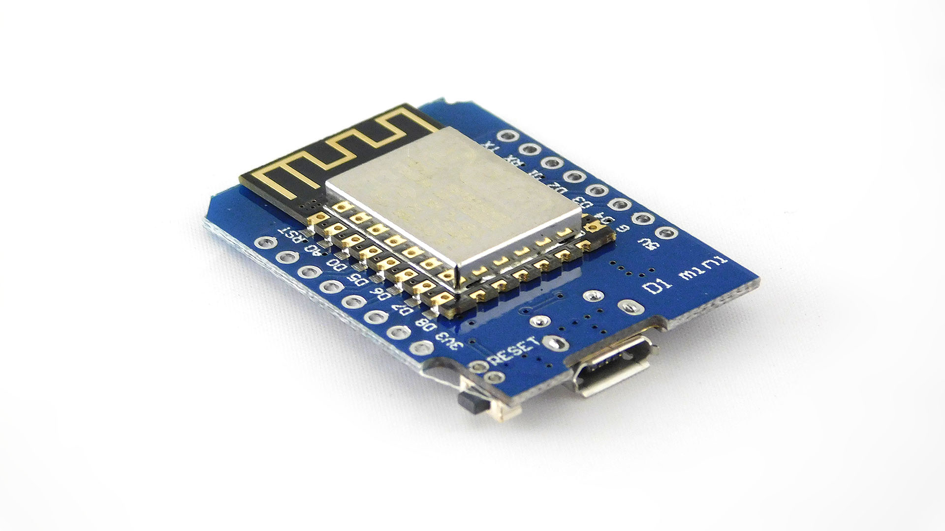Le Weemos D1 mini possède 8 entrées-sorties numérique ainsi qu’un port analogique.

Figure 2 : Weemos D1 mini

Pour répondre aux besoin de communication, cette carte embarque un chipset Wifi ainsi que Bluetooth.

## 2.2. Logiciel

### 2.2.1. Logiciel de centralisation

Le logiciel de centralisation sera programmé en langage C.

Il devra répondre au contraintes décritent ci-dessus.